ФГБОУ ВО «БГПУ» им. М. Акмуллы

Центр развития одаренности школьников

**ЗАДАНИЯ**

**по МАТЕМАТИКЕ**

**для учащихся 7 класса**

1. Два автомобиля, находящиеся на расстоянии *S* километров друг от друга, движутся навстречу друг другу. Скорость первого автомобиля *v1* км/ч, второго *v2* км/ч. Через какое время они снова окажутся на расстоянии *S* километров друг от друга?
2. На доске написано число 321321321321. Какие цифры необходимо стереть, чтобы получить наибольшее возможное число, делящееся на 9? Чему равно это наибольшее число?
3. Петя и Вася поочередно берут конфеты из одного пакета. Петя берет одну конфету, Вася берет четыре конфеты и т.д. Когда количество оставшихся в пакете конфет станет меньше необходимого, тот, чья очередь наступила, берет все оставшиеся конфеты. Сколько конфет было в пакете первоначально, если у Пети в итоге оказалась 101 конфета?
4. У звезды *ACEBD* на рисунке

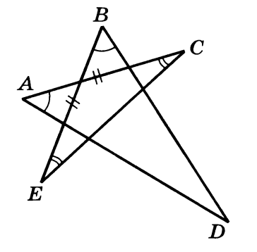

равны углы при вершинах *A* и *B*, углы при вершинах *E* и *C*, а также равны длины отрезков *AC* и *BE*. Докажите, что *AD*=*BD*.

1. В некотором доме живут только супружеские пары с маленькими детьми, причем, бездетных семей нет, у каждого мальчика есть сестра, и мальчиков больше, чем девочек. Может ли оказаться, что в этом доме взрослых больше, чем детей?

ВЫПОЛНИЛ

Фамилия__________________________

Имя______________________________

Отчество__________________________

Класс______________________________

Школа_____________________________

Город (село)_________________________

Район_______________________________

Ф.И.О. учителя_______________________